Тема урока: Системы счисления
Цель урока: закрепить, обобщить и систематизировать знания учащихся по теме «Системы счисления», в том числе с использованием нестандартных и творческих заданий.
Задачи урока: образовательные:
- выявить качество и уровень овладения знаниями и умениями по теме «Системы счисления»;
- продолжение формирования навыков по переводу чисел из одной системы счисления в другую;
- продолжение формирования навыков по выполнению арифметических операций в различных системах счисления;
- стимулирование интереса к изучаемой теме через решение нестандартных задач;
развивающие:
- развитие познавательного интереса, логического мышления и внимания учащихся;
- развитие навыков индивидуальной практической деятельности и умения работать в команде;
- развитие коммуникационной компетентности у учащихся;
воспитательные:
- повышение мотивации учащихся путем использования нестандартных задач;
- формирование творческого подхода к решению задач, четкости и организованности, умения оценивать свою деятельность и деятельность своих товарищей;
- воспитание духа здорового соперничества, дружелюбного отношения друг к другу;
- воспитание чувства коллективизма, умения работать в группе, уважительного отношения к мнению другого, достойного восприятия критики в свой адрес;
- создать условия для реальной самооценки учащихся;
- формирование навыков самоорганизации и инициативы.
Тип урока: урок обобщения систематизации знаний.
Формы и методы обучения: словесный, наглядный, практический, интеркативный; индивидуальная работа – блиц-опрос, разгадывание кроссворда, решение задач; групповая работа (работа в команде), работа на компьютере – решение творческих задач; игровые технологии – игра «Брейн-ринг»; здоровьесберегющие технологии – физкультминутки.
Место урока в учебном плане: урок проводится после изучения теоретического материала по теме «Системы счисления».
Требования к знаниям учащихся: Учащиеся должны знать:
- понятия «система счисления», «позиционная система счисления», «алфавит системы счисления», «основание системы счисления», «базис позиционной системы счисления»;
- классификацию систем счисления;
- правила перевода из одной системы счисления в другую;
- правила выполнения арифметических операций в позиционных системах счисления.
Учащиеся должны уметь:
- переводить числа из одной системы счисления в другую;
- выполнять арифметические операции в позиционных системах счисления;
- выполнять вычисления в позиционных системах счисления с использованием программы «Калькулятор».
Система оценивания знаний учащихся: рейтинговая.
Оценка «5» выставляется, если в ходе урока ученик набирает суммарно 25 – 29 баллов;
оценка «4» — 19 – 24 балла;
оценка «3» — 12 – 18 баллов;
оценка «2» — менее 12 баллов.
Возраст учащихся: 10 класс.
Общее время: 80 минут.
Место проведения урока: кабинет информатики.
Оснащение урока: программа презентаций Microsoft PowerPoint, программа Microsoft Excel, компьютеры с установленной на них программой Microsoft PowerPoint, компьютерная презентация «Системы счисления. Урок обобщения и систематизации знаний», компьютерная презентация «Брейн-ринг», программа «Инженерный калькулятор», мультимедийный проектор, экран, колонки, дидактический раздаточный материал, электронная таблица подсчета результатов, алфавит русского языка, жетоны.

План урока

- Оргмомент – 1 мин.
- Вводное слово – 2 мин.
- Систематизация и актуализация теоретических знаний – 15 мин.
- Физкультминутка – 2 мин.
- Решение задач – 20 мин.
- Игра «Брейн-ринг» – 25 мин.
- Физкультминутка – 2 мин.
- Рефлексия – 6 мин.
- Заключение – 5 мин.
- Задание на дом – 2 мин.

Подготовительный этап

Учащиеся делятся на несколько команд по 3-4 человека. Каждая команда выбирает капитана и придумывает название, связанное с изучаемой темой. Команда должна подготовить табличку на свой рабочий стол (на табличке нужно указать название команды и ее эмблему). Капитан команды подает учителю список членов его команды.
Один из учащихся (по усмотрению учителя) выбирается помощником учителя. Помощник учителя заполняет электронную таблицу подсчета результатов, сообщает набранное командой количество баллов, сумму баллов по итогам выполнения командами всех заданий и название победившей команды. При выполнении индивидуальных заданий помощник учителя раздает жетоны правильно ответившим ученикам и подводит итоги индивидуального первенства на основе расчетов в электронной таблице.
Учитель должен заранее подготовить листы бумаги с указанным на них вариантом для выполнения индивидуальных заданий учащимися.
Учитель заранее загружает на компьютеры учащихся презентацию «Брейн-ринг». Каждый компьютер, за которым будут работать ученики должен быть оснащен колонками. В презентации «Брейн-ринг» на каждом компьютере, где работают ученики, учитель должен настроить для управляющей кнопки «Звук» - установить различные звуки для обозначения ответившей команды. Учащиеся рассаживаются в классе за круглым столом по командам.

Ход урока

- Организационный момент. Приветствие учащихся, беседа с дежурным. Отметка отсутствующих на уроке учащихся.

2. Вводное слово. Постановка целей урока и мотивация. Сегодня у нас заключительный урок по теме «Системы счисления» (Демонстрируется слайд 1. Титульный). Мы повторим, обобщим и приведем в систему изученный материал по данный теме. Ваша задача показать теоретические знания основных понятий, правил перевода чисел и выполнения арифметических действий в различных системах счисления. Сегодня на уроке вам предстоит также оценить свои знания, насколько они полны и достаточны. Подготовиться к изучению дальнейших тем. Сейчас вы видите план в соответствии, с которым нам предстоит сегодня работать. (Демонстрируется слайд 2)

3. Систематизация и актуализация теоретических знаний. Учащиеся выполняют задания на проверку теоретического материала по теме урока. Все задания данного этапа урока выполняются каждым учащимся индивидуально. За правильный ответ помощник учителя дает ученику жетон. Каждый правильный ответ оценивается 1-м баллом.

Задание 1. Блиц-опрос. (Демонстрируется слайд 3)

- Система счисления – это … (Демонстрируется слайд 4)
а) совокупность цифр 0, …, 9, A, B, C, D, E, F;
б) совокупность цифр 0, …, 7;
в) способ представления чисел и соответствующие ему правила действия над числами;
г) последовательность цифр 0, 1.
2. В позиционной системе счисления …(Демонстрируется слайд 5)
а) интерпретация цифры в записи числа зависит от ее позиции;
б) интерпретация цифры в записи числа зависит от значения знака в старшем разряде;
в) интерпретация цифры в записи числа зависит от значения числа;
г) интерпретация цифры в записи числа не зависит от ее позиции.
3. К позиционным системам счисления относятся …(Демонстрируется слайд 6)
а) двоичная система счисления {0, 1};
б) десятичная система счисления {0, …, 9};
в) восьмеричная система счисления {0, …, 7};
г) римская система счисления {I, …, M};
д) шестнадцатеричная система счисления {0, …, F}.
4. В ЭВМ используется …(Демонстрируется слайд 7)
а) римская система счисления {I, …, M};
б) восьмеричная система счисления {0, …, 7};
в) двоичная система счисления {0, 1};
г) шестнадцатеричная система счисления {0, …, F}.
5. К достоинствам двоичной системы счисления можно отнести …(Демонстрируется слайд 8)
а) экономию памяти компьютера;
б) компактность двоичной системы счисления;
в) наглядность и понятность записи чисел в двоичной системе счисления;
г) простоту совершаемых операций и возможность автоматической обработки информации с использованием двух состояний элементов компьютера «включено», «выключено» и операции «сдвиг».

Результат выполнения задания: 1 – в ; 2 – а; 3 – а, б, в, д; 4 – в; 5 - г

Задание 2. Кроссворд «Системы счисления. Основные понятия». (Демонстрируются слайд 9-14)
1
2
1
2
3

По горизонтали:

Название системы счисления, в которой вклад каждой цифры в величину числа зависит от ее положения в последовательности цифр, изображающей число.

Последовательность чисел, каждое из которых задает значение цифры «по месту» или «вес» каждого разряда.

Символы, при помощи которых записывается число.

По вертикали:

Знаменатель геометрической прогрессии, члены которой образуют базис позиционной системы счисления.

Совокупность различных цифр, используемых в позиционной системе счисления для записи чисел.

Ответы на кроссворд: по горизонтали: 1. Позиционная. 2. Базис. 3. Цифры. По вертикали: 1. Основание. 2. Алфавит.)

Задание 3. Римская головоломка. (Демонстрируются слайд 15)
Представьте, что с помощью спичек выложены следующие примеры с римскими цифрами: (Демонстрируются слайд 16)
VII - V = XI (Демонстрируются слайд 17)
IX - V = VI
VI - IX = III
VII - III = IX
Эти примеры решены неверно. Перенесите только по одной спичке, чтобы решение стало правильным.
Ответ.
VI + V = XI
XI - V = VI
VI = IX - III
VII + II = IX

4. Физкультминутка. Сейчас необходимо расслабиться, успокоится, снять напряжение. Оптимальным средством для этого являются разгрузочные упражнения. (Демонстрируется слайд 18)
Упражнение 1. Глубоко вздохните, зажмурив глаза как можно сильнее. Задержите дыхание на 2-3 с. и старайтесь не расслабляться. Быстро выдохните, широко открыв глаза, и не стесняйтесь выдохнуть громко. Повторите 5 раз.
Упражнение 2. Закройте глаза, расслабьте брови. Медленно чувствуя напряжение глазных мышц, переведите глазные яблоки в крайнее левое положение, затем медленно с напряжением переведите глаза вправо (не следует щуриться, напряжение глазных мышц не должно быть чрезмерным). Повторите 10 раз.

5. Решение задач. На данном этапе урока учащиеся выполняют задания индивидуально, не используя при этом компьютер.

Помощник учителя раздает заранее подготовленные листы бумаги. Каждый выполняет вариант задания, указанный на розданном учителем листе. Порядковый номер задания соответствует номеру варианта. Уровень сложности заданий учащиеся выбирают сами.

Работа сдаются помощнику учителя. Работы проверяются (на перемене между спаренными уроками) и оценивается учителем.

Задание 4. Перевод чисел.

Задания на 2 балла.

1. а) Укажите, как представлено число 78₁₀ в двоичной системе счисления.
б) Укажите, как представлено число E3₁₆ в десятичной системе счисления.

2. а) Укажите, как представлено число 225₁₀ в восьмеричной системе счисления.
б) Укажите, как представлено число 10011₂ в десятичной системе счисления.

3. а) Укажите, как представлено число 543₁₀ в шестнадцатеричной системе счисления.
б) Укажите, как представлено число 171₈ в десятичной системе счисления.
4. а) Укажите, как представлено число 125₁₀ в двоичной системе счисления.
б) Укажите, как представлено число 7D₁₆ в десятичной системе счисления.
5. а) Укажите, как представлено число 183₁₀ в восьмеричной системе счисления.
б) Укажите, как представлено число 11011₂ в десятичной системе счисления.

Задания на 4 балла.
1. а) Укажите количество значащих нулей в двоичной записи десятичного числа 126.
б) Вставьте вместо многоточия знак отношений 5F₁₆ … 137₈ .
2. а) Укажите количество значащих нулей в восьмеричной записи шестнадцатеричного числа ABC.
б) Вставьте вместо многоточия знак отношений 1111₂ … 101₈ .
3. а) Укажите, сколько латинских букв, соответствующих цифрам шестнадцатеричной системы,
присутствует в шестнадцатеричной записи восьмеричного числа 517.
б) Вставьте вместо многоточия знак отношений 6С₁₆ … 101001₂ .
4. а) Укажите количество значащих нулей в двоичной записи шестнадцатеричного числа 1A.
б) Вставьте вместо многоточия знак отношений 2B₁₆ ... 101011₂ .
5. а) В какой записи чисел есть ошибка 5361₈, 0123₄, 16C₁₄, 761₇ .
б) Вставьте вместо многоточия знак отношений 101010₂ … 53_{16 .}

Задания на 6 баллов.
1. Расположите числа, записанные в разных системах счисления в порядке убывания
100101₂, 130₁₆, 3А₁₆, 35₁₀, 36₈ .
2. Какое из чисел является 110011₂, 111₄, 35₈, 1В₁₆ является наибольшим?
3. Какое наибольшее десятичное число можно записать тремя цифрами в двоичной, восьмеричной, шестнадцатеричной системах счисления?
4. Существует ли треугольник, длины сторон которого выражаются числами 12₈, 11₁₆ и 11011₂?
5. Даны числа в различных системах счисления: a = 100001₂, b = 41₈, c = 21₁₆. Какое соотношение справедливо для этих чисел?

Результат выполнения задания:
№ задания | Задания на 2 балла |  | Задания на 4 балла |  | Задания на 6 баллов
№ задания | а | б | а | б | Задания на 6 баллов
1 | 1001110₂ | 227₁₀ | 1 | = | 130₁₆, 3А₁₆, 100101₂, 35₁₀, 36₈
2 | 341₈ | 19₁₀ | 0 | < | 110011₂
3 | 21F₁₆ | 121₁₀ | 1 | > | 7_{10 ,} 511_{10 ,} 4095₁₀
4 | 1111101₂ | 125₁₀ | 2 | = | нет
5 | 268₈ | 27₁₀ | 761₇ | < | а = b = c

Задание 5. Арифметика.

Задания на 2 балла.
- а) Сложите числа: 1011101₂ и 1110111_{2 .}
б) Вычтите числа: 111₂ из 10100_{2 .}
в) Перемножьте числа: 101101₂ и 101_{2 .}
2. а) Сложите числа: 1011101₂ и 101011_{2 .}
б) Вычтите числа: 1011₂ из 10001_{2 .}
в) Перемножьте числа: 11101₂ и 101_{2 .}
3. а) Сложите числа: 101111₂ и 1111_{2 .}
б) Вычтите числа: 1111₂ из 10010_{2 .}
в) Перемножьте числа: 10111₂ и 111_{2 .}
4. а) Сложите числа: 101111₂ и 111_{2 .}
б) Вычтите числа: 10001₂ из 111011_{2 .}
в) Перемножьте числа: 101₂ и 1111_{2 .}
5. а) Сложите числа: 10001₂ и 111011_{2 .}
б) Вычтите числа: 100101₂ из 101011_{2 .}
в) Перемножьте числа: 11101₂ и 1011_{2 .}

Задания на 4 балла.
1. а) Сложите числа: 37₈ и 75₈, А₁₆ и F_{16.}
б) Вычтите числа: 15₈ из 20₈, 1А₁₆ из 31_{16.}
в) Перемножьте числа: 1110101₂ и 1011011_{2 .}
2. а) Сложите числа: 155₈ и 47₈, 19₁₆ и С_{16.}
б) Вычтите числа: 47₈ из 102₈, F9E₁₆ из 2A30_{16.}
в) Перемножьте числа: 1010101₂ и 1010011_{2 .}
3. а) Сложите числа: 75₈ и 146₈, AB₁₆ и EF_{16.}
б) Вычтите числа: 56₈ из 101₈, D1₁₆ из B92_{16.}
в) Перемножьте числа: 1010111₂ и 1110011_{2 .}
4. а) Сложите числа: 617₈ и 74₈, E9₁₆ и F_{16.}
б) Вычтите числа: 165₈ из 301₈, ABC₁₆ из 5678_{16.}
в) Перемножьте числа: 1011111₂ и 1100101_{2 .}
5. а) Сложите числа: 67₈ и 431₈, AC₁₆ и 25_{16.}
б) Вычтите числа: 625₈ из 712₈, A1₁₆ из 598_{16.}
в) Перемножьте числа: 1110110₂ и 1100111_{2 .}

Задания на 6 баллов.
1. а) Вычислите сумму чисел А, В и С, представив результат в двоичной системе счисления.
А = 21_{10 ,} В = 53_{8,} С = 1Е _{16.}
б) В компании работает 1000_{р} работников, где р – основание некоторой системы счисления. Из них 120_{р} мужчин и 110_{р} женщин. В какой системе счисления учитывали количество работников?
2. а) Вычислите сумму чисел А, В и С, представив результат в десятичной системе счисления.
А = 101101_{2 ,} В = 65_{8,} С = DA _{16.}
б) В компьютерной лаборатории 100_{k} компьютеров, из них 33_{k} – Pentium 4, 22_{k} – Pentium III, 16_{k} – AMD и 17_{k} – Mac, где k – основание некоторой системы счисления. В какой системе счисления учитывали компьютеры?
3. а) Вычислите сумму чисел А, В и С, представив результат в восьмеричной системе счисления.
А = 45_{10 ,} В = 11001_{2,} С = 2В_{16.}
б) В областной олимпиаде по информатике участвовало 100_{q} учеников, где q – основание некоторой системы счисления. Из них 54_{q} девочек и 13_{q} мальчиков. В какой системе счисления велся счет учеников?
4. а) Вычислите сумму чисел А, В и С, представив результат в шестнадцатеричной системе счисления. А = 37_{10 ,} В = 110100_{2,} С = 100_{8.}
б) В саду 100_{m} деревьев, где m – основание некоторой системы счисления. Из них 33_{m} яблони , 22_{m} груши, 16 _{m} слив и 5 _{m} вишен. В какой системе счисления подсчитаны деревья?
5. а) Вычислите сумму чисел А, В и С, представив результат в двоичной системе счисления.
А = 38_{10 ,} В = 70_{8,} С = 1С _{16.}
б) В группе обучаются 200_{х} студентов, где х – основание некоторой системы счисления. Из них 33_{х} юноши и 101_{х} девушки. В какой системе счисления велся счет студентов?

Результат выполнения задания:
№ задания | Задания на 2 балла |  |  | Задания на 4 балла |  |  | Задания на 6 баллов
№ задания | а | б | в | а | б | в | а | б
1 | 2 | 3 | 4 | 5 | 6 | 7 | 8 | 9
1 | 11010100₂ | 1101₂ | 11100001₂ | 134₈  9₁₆ | 3₈  17₁₆ | 10100110010111₂ | 1011100₂ | 3
2 | 10001000₂ | 110₂ | 10010001₂ | 224₈  25₁₆ | 33₈  1A92₁₆ | 1101110001111₂ | 314₁₀ | 9
3 | 111110₂ | 11₂ | 10100001₂ | 243₈ 19A₁₆ | 23₈  AC1₁₆ | 10011100010101₂ | 161₈ | 7
4 | 110110₂ | 101010₂ | 1001011₂ | 713₈  F8₁₆ | 114₈ 4BBC₁₆ | 10010101111011₂ | 99₁₆ | 8
5 | 1001100₂ | 110₂ | 100111111₂ | 520₈  D1₁₆ | 65₈  4F7₁₆ | 10111101111010₂ | 1111010₂ | 4

6. Игра «Брейн-ринг». (Демонстрируется слайд 19)

Учащиеся по командам занимают места за компьютерами. На каждом компьютере должна быть загружена презентация «Брейн-ринг».

Правила игры: команды игроков одновременно отвечают вопросы, причем правильно ответившая первой команда лишает соперника возможности ответить на этот же вопрос. Если ответ неполный, то команда может дополнить ответ своего участника. За правильный и полный ответ команда получает баллы. Если ответ неверный, то право ответа переходит к другой команде. Неполный ответ может дополнить другая команда, и тогда призовые баллы делятся между этими командами. Ответ можно давать только после звукового сигнала, который подает команда, нажав на управляющую кнопку «Звук» в презентации. Выкрики с места не засчитываются. Для выполнения расчетов можно использовать программу «Инженерный калькулятор». Задание А оценивается 2-мя баллами, задание В – 4 –мя баллами, неполный ответ – 1-м баллом. Полученные командой баллы помощник учителя заносит в электронную таблицу подсчета результатов.

Задание 6. Рождение цветка. (Демонстрируются слайды 20 – 23 )

Понаблюдаем за рождением цветка: сначала появился один листочек, затем второй … и вот распустился бутон. Постепенно подрастая, цветок показывает нам некоторое двоичное число. Если вы до конца проследите за ростом цветка, то узнаете, сколько дней ему понадобилось, чтобы вырасти.

Задание А |  | Задание В
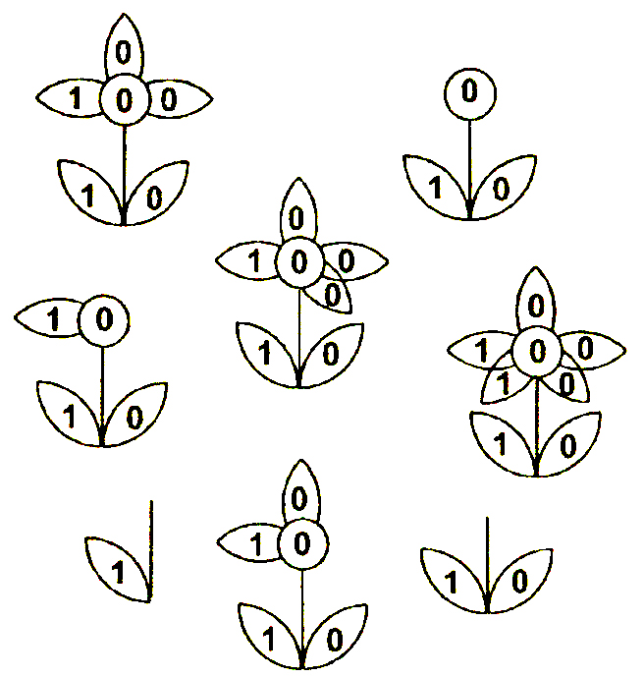 |  | 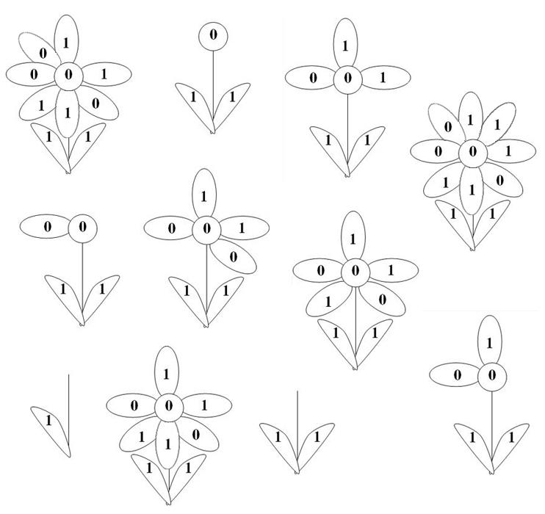
Ответ: 10010001₂ = 145 дней 11001101101₂ = 1645 дней

Задание 7. Изречение. (Демонстрируются слайды 24 – 27)

Дана геометрическая фигура, в углы которой помещены круги с двоичными числами. Определите зашифрованное изречение, которое получите, собирая двоичные числа и переведя их десятичные. (Для задания В – полученные десятичные числа замените соответствующими буквами русского алфавита с тем же порядковым номером).

Задание А | 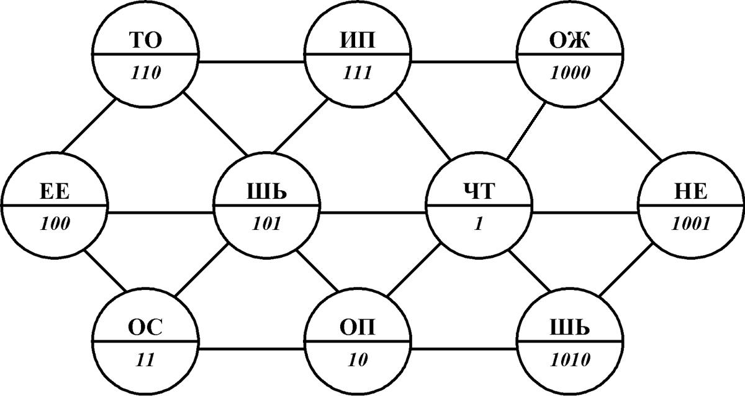 | Ответ:  Что посеешь, то и пожнешь
Задание В | 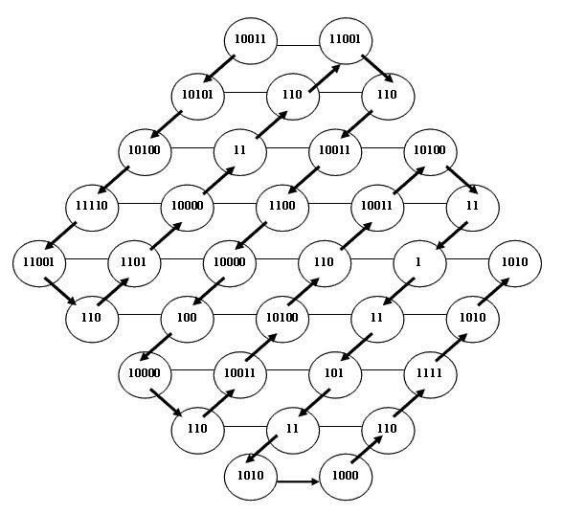 | Суть человеческого естества – в движении

Задание 8. Числовой лабиринт. (Демонстрируются слайды 28 – 31)

Дан лабиринт. Определите выражение, которое получите при прохождении лабиринта, собирая числа и переводя их десятичную систему счисления. Полученные десятичные числа замените соответствующими буквами русского алфавита с тем же порядковым номером
Задание А | 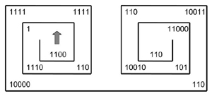 | Ответ:  каменное сердце
Задание В | 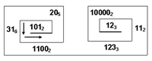 | дисковод

7. Физкультминутка. Ребята, вы немного устали. Давайте расслабимся, и выполним следующие упражнения: ( Демонстрируется слайд 32)
Упражнение первое: сжимать и разжимать кулаки. Повторить 4- 5 раз.
Упражнение второе: вращать кистями рук в одну и другую сторону. Повторить 4-5 раз.
Упражнение третье: перевести взгляд быстро по диагонали: направо вверх - налево вниз, потом прямо вдаль на счет 1-6; затем налево вверх - направо вниз и посмотреть вдаль на счет 1-6. Повторить 4-5 раз.

Задание 9. Рисуем по точкам. (Демонстрируются слайды 33 – 36)

Определите рисунок, который получится в результате перевода каждой точки в десятичную систему счисления и отметки ее на координатной плоскости.

Задание А Задание В
№ точки | Координаты точки |  |  | № точки | Координаты точки
№ точки | X | Y |  | № точки | X | Y
1 | 100₂ | 10₂ |  | 1 | 10₂ | 100₂
2 | 101₂ | 101₂ |  | 2 | 10₂ | 10₂
3 | 1₂ | 101₂ |  | 3 | 11₂ | 1₂
4 | 11₂ | 1010₂ |  | 4 | 1000₂ | 1₂
5 | 100₂ | 1010₂ |  | 5 | 101₂ + 100₂ | 10₂
6 | 11₂ | 110₂ |  | 6 | 1001₂ | 101₂
7 | 101₂ | 110₂ |  | 7 | 1000₂ | 100₂ * 10₂
8 | 110₂ | 101₂ + 100₂ |  | 8 | 11₂ | 7₁₆
9 | 111₂ | 1001₂ |  | 9 | 101₂ | В₁₆
10 | 110₂ | 110₂ |  | 10 | 11₂ * 11₂ | 13₈
11 | 100₂ * 10₂ | 110₂ |  | 11 | 1001₂ | С₁₆
12 | 1000₂ | 101₂ |  | 12 | 4₈ | 10001₂ - 101₂
13 | 110₂ | 101₂ |  | 13 | 10₂ | 7₈
14 | 101₂ | 10₂ |  | 14 | 2₄ | 110₂
 |  |  |  | 15 | 11₂ | 110₂
 |  |  |  | 16 | 111₂ | 111₂
 |  |  |  | 17 | 1100₂-100₂ | 6₈
 |  |  |  | 18 | 1000₂ | 100₂
 |  |  |  | 19 | 111₂ | 10₂
 |  |  |  | 20 | 4₁₆ | 2₈
 |  |  |  | 21 | 11₂ | 3₄
 |  |  |  | 22 | 3₈ | 100₂
Ответ: изображение цифры 4 изображение цифры 5

Задание 10. Таблица чисел. (Демонстрируются слайды 37 – 39)
Задание А  Укажите результат сложения чисел в восьмеричной системе счисления. | 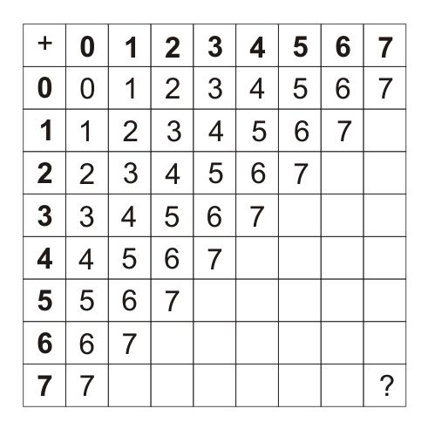 | Ответ:  14₁₀ = 16₈
Задание В  Определите двоичные числа, соответствующие указанным десятичным числам. В ответе укажите двоичное число, получившееся в заштрихованных клетках. |  | 11011₂
  71
  16
  63
  53
  121

8. Рефлексия. Вопросы для рефлексии:
- Каковы твои результаты?
- Какие задания понравились больше всего?
- Какие задания вызвали трудности, как ты справился?
- Над чем ещё надо поработать?
- Готов ли ты к контрольной работе?
- Определи в процентах степень своей готовности к контрольной работе.
- Своей работой на уроке я:
  - доволен;
  - не совсем доволен;
  - я не доволен, потому что ...

9. Заключение. Помощник учителя объявляет сумму баллов, набранную каждой командой в ходе выполнения заданий, а также название победившей команды.

Вы сегодня работали хорошо, справились с поставленной перед вами задачей, а также показали хорошие знания по теме «Системы счисления». За работу на уроке вы получаете следующие оценки (объявляются оценки каждого ученика за работу на уроке).
Спасибо всем за хорошую работу. Молодцы!

10. Задание на дом. (Демонстрируются слайды 40 – 44)
1. Повторите правила перевода чисел из одной системы счисления в другую, а также правила выполнения арифметических действий в позиционных системах счисления - § 2.7; 2.8 (Информатика и информационные технологии. Учебник для 10-11 классов/ Н. Д. Угринович. — М.: БИНОМ. Лаборатория базовых знаний, 2003. — 512с.: ил.)
2. Решите задачи:
- Замените звездочки единицами и нулями таким образом, чтобы после преобразования полученных двоичных чисел в десятичные сумма равнялась:
а) по горизонтали 34, по вертикали 40 б) по горизонтали 30, по вертикали 33

* *

* * * * * *

* * 1 * * * * 0 * *

* * * * * *

* *
Ответ: а) по горизонтали: 7, 21, 6; б) по горизонтали: 7, 17, 6;
по вертикали: 5, 31, 4. по вертикали: 5, 27, 1.
- Каждое указанное в криптограмме число, переведенное в десятичную систему счисления, - это порядковый номер буквы в алфавите. Решением задачи должно стать крылатое выражение из басни И. А. Крылова «Мышь и Крыса».

23₈ | 1010₂ | 15₈ | 1Е₁₆ | 30₅ | 110₂ | 20₃ | 14₈ | 10₁₆ | 32₈
1100₂ | 12₈ | 1001₂ | 11₂ | 6₈ | 10₁₈ | 21₁₆ | 17₈ | 6₁₆ | 10100₂
Ответ: Сильнее кошки зверя нет!

3. Творческие задания:
- Придумайте свой вариант рисунка на координатной плоскости и составьте для него таблицу координат, представленных в различных системах счисления.
- Закодируйте любое крылатое выражение, используя представление номеров букв русского алфавита в различных системах счисления.

Литература

- Гафиуллина О. Н. Практическое изучение методики внеклассной работы по информатике. // Информатика и образование. 2007. № 5.
- Гусева И. Ю. Информатика. Раздаточный материал тренировочных тестов / И. Ю. Гусева. — СПб.: Тригон, 2008.
- Гусева И. Ю. Информатика. Раздаточный материал тренировочных тестов / И. Ю. Гусева. — СПб.: Тригон, 2009.
- ЕГЭ 2008. Информатика. Федеральный банк экзаменационных материалов / Авт.- сост. П. А. Якушкин, С. С. Крылов. — М.: Эксмо, 2008.
- Информатика и информационные технологии. Учебник для 10-11 классов / Н. Д. Угринович. – М.: БИНОМ. Лаборатория знаний, 2003. – 512 с.: ил.
- Крылова С. С., Лещинер В. Р., Якушкин П. А. Единый Государственный Экзамен 2007. Информатика. Учебно-тренировочные материалы для подготовки учащихся. Под редакцией В. Р. Лещинера / ФИПИ – М.: «Интеллект-Центр», 2007.
- Репетиторы Кирилла и Мефодия 2007. Информатика. - «Кирилл и Мефодий», 2007.
- Самсонова Ю. В. Индивидуально ориентированное обучение на уроках информатики. // Информатика и образование. 2008. № 7.
- Сафронов И. К. Готовимся к ЕГЭ. Информатика. — СПб.: БХВ-Петербург, 2007.
- Степанова Р. А. Итоговый урок по теме «Системы счисления». // Информатика и образование. 2005. № 3.
- Угринович Н. Д., Босова Л. Л., Михайлова Н. И. Практикум по информатике и информационным технологиям. Учебное пособие для общеобразовательных учреждений. – М.:БИНОМ, 2002.
- Харламова Ю. В. Системы счисления в школьном курсе информатике. // Информатика и образование. 2004. № 2,3.

Ученик для решения выбирает один вариант задачи – либо под а, либо под б.
Творческие задания ученики выполняют по желанию. Количество выполняемых заданий также определяется самим учеником.

